高二年级（上）物理第19课时（第5周）学习指南

课题：电表的改装

一、学习目标

1.复习掌握串、并联电路的规律特征。

2.通过建立简化模型，应用串、并联电路规律分析电流表及电压表的改装原理，理解理想3.电表是一种科学抽象的产物，进一步体会理想化模型的思想方法。

3.会根据串、并联电路规律进行电表改装的有关计算分析。

|  |  |  |
| --- | --- | --- |
|  | 串联电路 | 并联电路 |
| 电路图 | 2302d | 2303d |
| 电流 |  |  |
| 电压 |  |  |
| 电阻 |  |  |
| 电阻的作用 |  |  |

二、学习任务

**1.基础复习：串、并联电路的规律特征**

**2. 根据问题引导，自主预习，并整理笔记**

问题1.小量程电流表有哪三个参数？三个参数之间有什么关系？

问题2.对于小量程电流表，其额定电压比较小，如何将该电流表改装成大量程的电压表？

问题3.对于小量程电流表，其额定电流比较小，如何将该电流表改装成大量程的电流表？

**3．电压表的改装**

问题1.一灵敏电流表，内阻*Rg*=100Ω，满偏电流*Ig*=300uA，能否测3V电池组的电压？

问题2.如果把这个灵敏电流表改装成能接在3V的电源上，思考解决这样几个问题:  （1）加什么?（2）如何接？（3）什么作用? （4）画电路图

问题3.你能计算出分压电阻的阻值吗？

问题4.把灵敏电流表和串联的分压电阻封装起来，就成了新的电流表了。满偏电流是多少？这个新电流表的内阻是多少呢？

问题5.新的电流表每次都测量电流，通过计算能算出电压吗？测量电压方便吗？

问题6.电流表的刻度盘是均匀的，请你试着标记出它的电压刻度。

问题7. 因工作需要，如果把这个量程为3V的电压表再改装成能量度15V的电压表？

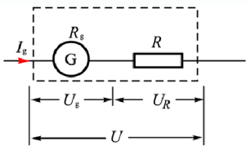

**4．电流表的改装**

问题8.一灵敏电流表，内阻*R*g=120Ω，满偏电流*I*g=3mA，怎么把它改成量程为3A的电流表？

三、自学检测

1．判断下列说法的正误。

(1)电压表中串联的电阻的作用是分去一部分电流。( )

(2)电流表中并联的电阻的作用是分去一部分电压。( )

(3)若将电阻串联在电流表上改装成电压表后，增大了原电流表的满偏电压。( )

(4)若将电阻并联在电流表两端改装成电流表后，电阻和电流表两端的电压相等。( )

(5)把电流表改装成电压表后，原电流表本身允许通过的最大电流值不变。( )

2．某同学在进行电阻测量时，需要将一满偏电流为50μA、阻值为800 Ω的小量程电流表G改装成量程为3 V的电压表，则需要选择一个阻值为______Ω的电阻与这一电流表______(选填“串”或“并”)联。

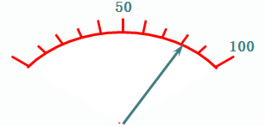3．一量程为100μA的电流表，内阻为100Ω，刻度均匀，现串联一个9900 Ω的电阻将它改装成电压表，则该电压表的量程是 V，用它来测量电压时，表盘指针位置如图所示，此时电压表的读数大小为 V。

答案：

1.×；×；×；，√；√

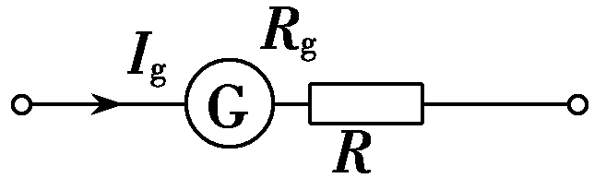2. 解析　设小量程电流表的内阻为*R*g，量程为*I*g，需要串联电阻的阻值为*R*，电压表改装的原理图为：

改装电压表需要串联大电阻来分压，根据串联电路规律：*I*g(*R*g＋*R*)＝3 V。

代入数据可得：*R*＝5.92×104 Ω。

3. 1V；0.80V